**说 明 书**

|  |  |  |  |
| --- | --- | --- | --- |
| **学 院、系：** | 软件学院 | | |
| **专 业：** | 软件工程 | | |
| **学 生 班 级：** | 14140Y01 | | |
| **学 生 姓 名：** | 张丹 | **学 号：** | 1414010513 |
| **设 计 题 目：** | 图书管理系统数据库设计 | | |
| **起 迄 日 期:** | 2016年6月20日- 2016年7月1日 | | |
| **指 导 教 师:** | 贾美丽 | | |

 2016 年 6 月 30 日

**1.需求分析（共）**

1. **逻辑设计阶段（一人）**

**5.数据库实施阶段（共）**

1. **系统调试与测试（共）**
2. **心得体会（一人）**

**附录**

**1.需求分析**

1.1需求目的

此规格说明书是为了对图书馆管理系统做一个概要的说明，是软件的大概的分析过程，对最终的软件加以说明。主要的读者为软件设计人员，程序编写员，以及老师。

通过该系统可以实现最基本的图书馆的一系列的操作流程，其中包括： 图书的借阅，图书的查找，图书的退还，借书证的申请，图书的上架处理，图书的过期未还的处罚等等功能。

1.2需求分析阶段的目标与任务

1.2.1处理对象

管理员（管理员编号，姓名，性别，权限，联系方式）

读者（读者编号，姓名，性别，学号，学院，专业，年级，持有数量）

图书(图书编号,类别,书名,作者,出版日期,出版社,定价,总数量,剩下数量,状态)

借阅信息(读者编号,图书编号,图书名，借书日期,到期日期,还书日期，罚金)

罚款信息(读者编号,图书编号,图书名，作者，借书日期,到期日期,还书日期，罚金，处理状态，管理员编号)

1.2.2处理功能

    1、图书管理系统主要实现以下七方面的功能：

a.查询

b.图书借还

c.图书入库

d.图书维护

e.图书超期提示

f.环境管理

2、功能描述

图书管理包括查询、借还、入库、维护、超期提示、环境管理七方面功能。

图书入库，主要实现入库登记。

图书借阅，用户需凭相应证件到图书馆进行借书，并由图书管理员进行相应的登记记录档案。

查询，当用户要查询自己的借阅情况时，可以进行借阅查询。用户可以通过此系统进行图书的查询和读者查询（即用户自己的相关信息查询）。

图书超期提示，当借阅者在已到借书期限时仍未归还图书，提示其尽快办理归还手续。并由系统计算相应的处罚。

图书维护，图书管理员可以通过此系统进行相应的图书的维护计算。

1.2.3安全性和完整性要求

1. 安全性

系统安全性要求体现在数据库安全性、信息安全性和系统平台的安全性等方面。安全性先通过视图机制，不同的用户只能访问系统授权的视图，这样可提供系统数据一点程度上的安全性，再通过分配权限，设置权限级别来区别对待不同操作者对数据库的操作来提高数据库的安全性；系统平台的安全性体现在操作系统的安全性，计算机系统的安全性和网络体系的安全性等方面。

1. 完整性

系统完整性要求系统中数据的正确性及相容性，课通过建立主、外键，使用check约束，或者通过使用触发器和级联更新。

1.3数据流图及数据字典

从读者角度考虑的业务流程图：

读者

丢失赔偿单

所还图书单

还书记录单

超级罚款单单

查询信息单

有效借书单

管理员

还书处理

借阅处理

查询处理

借书记录单

缺书通知单

查询结果单

更新后的图书信息

更新图书信息

读者

信息

图书管理系统流程图

第0层数据流图：

读者信息 借阅信息

读者

图书管理系统

管理员

查询信息 图书信息

管理员信息

第1层数据流图：

F2 馆藏图书信息表

读者

1

借阅图书

2

归还图书

3

查询

5

修改读者信息

4

修改图书信息

6

修改管理员信息

管理员

读 F1 读者信息表 新读者信息

者 图 F2 馆藏图书信息表

信 书

息 查询信息 信 新图书信息

结果信息

图

书 F3 借阅信息表 新管理员信息

F4 罚款信息表

F5 管理员信息表

图书管理系统数据字典

1. 数据项：系统涉及的数据项有44项

表1.1 数据项列表

数据项编号 数据项名 数据项含义 与其它数据项的关系 存储结构 别名

DI-1 BookID 图书ISBN号 char(20) 条码号

DI-2 BookNo 图书索书号 char(10) 索书号

DI-3 BookName 图书名 char(20) 书名

DI-4 BookWriter 图书作者 char(8) 作者

DI-5 BookPublish 图书出版社 char(20) 出版社

DI-6 BookPrice 图书单价 float 单价

DI-7 BookDate 图书出版日期 datetime 出版日期

DI-8 BookClass 图书分类 char(20) 类别

DI-9 BookMain 图书摘要 char(200) 摘要

DI-10 BookPrim 图书关键字 char(30) 关键字

DI-11 BookCopy 图书副本数 smallint 副本数

DI-12 BookState 图书是否可借 char(10) 状态

DI-13 BookRNo 所属馆室号 同RoomNo char(5) 馆室号

DI-14 ReaderID 读者条码号 char(10) 条码号

DI-15 ReaderName 读者姓名 char(10) 姓名

DI-16 ReaderSex 读者性别 char(2) 性别

DI-17 ReaderNo 读者学号 char(10) 学号

DI-18 ReaderType 读者类型 同LBName char(10) 类型

DI-19 ReaderDep 读者所在学院 char(20) 学院

DI-20 ReaderGrade 读者所属年级 char(5) 年级

DI-21 ReaderPref 读者所属专业 char(20) 专业

DI-22 ReaderNum 读者现在持有书量 smallint 持有数量

DI-23 OutDate 借阅日期 Datetime 借阅时间

DI-24 InDate 归还日期 Datetime 归还日期

DI-25 YHDate 应还日期 Datetime 应还日期

DI-26 Fine 罚款金额 float 罚款金额

DI-27 CLState 是否交纳罚金 char(4) 处理状态

DI-28 LBName 读者类别名 同ReaderType char(10) 类别名

DI-29 LBnum 允许最多借书数 smallin最大借阅数量

DI-30 LBday 允许最长持有时间 smallint最大借阅时间

DI-31 LBqx 借阅卡有效期 char(4) 有效期限

DI-32 MID 管理员编号 同RoomMID char(10) 编号

DI-33 MName 管理员姓名 char(10) 姓名

DI-34 Msex 管理员性别 char(2) 性别

DI-35 Mpwd 管理员口令 char(12) 口令

DI-36 MAuth 管理员权限级 char(10) 权限级别

DI-37 MTeleph 管理员电话 char(15) 电话

DI-38 MAddre 管理员地址 char(30) 地址

DI-39 RoomNo 馆室号 同BookRNO char(5) 馆室号

DI-40 RoomMID 馆室管理员编号 同MID char(10) 编号

DI-41 RoomNum 馆室内图书数目 smallint 数量

DI-42 RoomAddre 馆室地址 char(20) 地址

(b)数据结构

表1-2 数据结构列表

数据结构编号 数据结构名 数据结构含义 组成

BookID,BookNo,BookName,BookWriter,

BookPublish,BookPrice,BookDate,

DS-1 Book 馆藏图书信息 BookClass,BookMain,BookPrim,

BookCopy,BookState,BookRNo

ReaderID,ReaderName,ReaderSex,

DS-2 Reader 读者信息 ReaderNo,ReaderType,ReaderDep,

ReaderGrade,ReaderPref,ReaderNum

BookID,ReaderID,OutDate,InDate,

DS-3 Borrow 借阅信息 YHDate,Fine,CLState,MID

BookID,ReaderID,BookName,BookWriter,

DS-4 History 借阅历史 OutDate,InDate

BookID,ReaderID,BookName,OutDate,

DS-5 Fine 罚款信息 InDate,Fine,CLState,MID

DS-6 ReaderLB 读者类别 LBName,LBnum,LBday,LBqx

MID,MName,Msex,Mpwd,MAuth,

DS-7 Manager 管理员信息 MTeleph,MAddre

DS-8 Room 馆室信息 RoomNo,RoomMID,RoomNum,RoomAddre

**3.逻辑设计阶段**

3.1逻辑设计的任务和目标

以上的概念设计是独立于任何一种数据模型的，但是逻辑设计阶段就与DBMS产品发生关系了，系统逻辑设计的任务就是将概念设计阶段设计好的E-R图转化为选用DBMS产品所支持的数据模型相符合的逻辑结构。具体内容包括数据组织和数据处理两大任务。其中，

数据组织：E-R图转化为关系模型、模型优化、数据库模式定义、用户子模式设计

数据处理：系统功能模块图

3.2数据组织

3.2.1将E-R图转换成关系模型

实体型转换成关系模式。对于实体间的联系则有以下不同的情况：

一个1:1联系可以转换成一个独立的关系模式，也可以与任意一端对应的关系模式合并。

一个1：n联系可以转换成一个独立的关系模式，也可以与nu端对应的关系模式合并。

一个m:n联系转换成一个关系模式。

由于读者类别与读者、馆室与图书、管理员与图书之间的维护的联系方式是1:n，可以将其之间的联系与n端实体读者、图书合并。

由于读者与图书之间的借阅和归还、读者与管理员之间罚款联系方式是m:n，这样将联系转化成独立的关系模式，具体的基本E-R图向关系模型的转化如下：

图书：Book(BookID,BookNo,BookName,BookWriter,BookPublish,BookPrice,BookDate,

BookClass,BookMain,BookPrim,BookCopy,BookState,BookRNo)

读者:Reader(ReaderID,ReaderName,ReaderSex,ReaderNo,ReaderType,ReaderDep,

ReaderGrade,ReaderPref,ReaderNum)

管理员:Manager(MID,MName,Msex,Mpwd,MAuth,MTeleph,MAddre)

读者类别:ReaderLB(LBName,LBnum.LBday,LBqx)

馆室:Room(RoomNo,RoomMID,RoomNum,RoomAddre)

借阅信息:Borrow(BookID,ReaderID,BookName,BookWriter,Outdate,YHdate)

借阅历史:History(BookID,ReaderID,BookName,BookWriter,OutDate,Indate,YHdate)

罚款信息:Fine(BookID,ReaderID,BookName,Outdate,Indate,Fine,CLState,MID)

注意：标有直线下划线的为主属性，波浪下划线的是外键属性，主属性与外键属性一起构成主码。

3.2.2模型优化

关系模式Book,Reader,Room,ReaderLB,Manager不存在非主属性对主属性的部分函数依赖，也不存在传递函数依赖，已经达到3NF，但是借阅关系模式、借阅历史关系模式、罚款关系模式（Borrow,History,Fine）中存在着一些数据冗余，现将三个关系模式进行合并，消除冗余，优化为：

借阅信息:Borrow(BookID,ReaderID,BookName,BookWriter,Outdate,Indate,

YHdate,Fine,CLState,MID)

3.2.3数据库模式定义

表3.2.3.1图书信息表

|  |
| --- |
| 列名 数据类型 可否为空 说明 |

BookID Char not null 图书条码号

BookNo Char not null 图书索书号

BookName Char not null 图书书名

BookWriter Char not null 图书作者

BookPublish Char not null 图书出版社

BookPrice Char 图书单价

BookDate Char 图书出版日期

BookClass Char 图书分类

BookMain Char 图书摘要

BookPrim Char 图书关键字

BookCopy Char 图书副本数

BookState Char not null 图书是否可借

BookRNo Char not null 所属馆室号

表3.2.3.2读者信息表

|  |
| --- |
| 列名 数据类型 可否为空 说明 |

ReaderID Char not null 读者编号

ReaderName Char not null 读者姓名

ReaderSex Char not null 读者性别

ReaderNo Char not null 读者学号

ReaderType Char not null 读者类型

ReaderDep Char 读者所在学院

ReaderGrade Char 读者所属年级

ReaderPref Char 读者所属专业

ReaderNum SmallInt not null 办证日期

表3.2.3.3管理员信息表

|  |
| --- |
| 列名 数据类型 可否为空 说明 |

MID Char not null 管理员编号

MName Char not null 管理员姓名

MSex Char 管理员性别

Mpsw Char not null 管理员密码

MAuth Char not null 管理员权限

MTeleph Char 管理员电话

MAddre Char 管理员地址

表3.2.3.4馆室信息表

|  |
| --- |
| 列名 数据类型 可否为空 说明 |

RoomNo Char not null 馆室号

RoomMID Char not null 馆室管理员编号

RoomNum SmallInt 馆室拥有图书数目

RoomAddre Char 馆室地址

表3.2.3.5读者类别信息表

|  |
| --- |
| 列名 数据类型 可否为空 说明 |

LBName Char not null 读者类别名

LBnum SmallInt not null 允许借阅图书最大数

LBday SmallInt not null 拥有图书最长期限

LBqx Char not null 借阅证期限

表3.2.3.6借阅信息表

|  |
| --- |
| 列名 数据类型 可否为空 说明 |

ReaderID Char not null 读者编号

BookID Char not null 图书条码

BookName Char not null 图书书名

BookWriter Char not null 图书作者

Outdate Date not null 借阅时间

Indate Date 归还时间

YHdate Date not null 应还时间

Fine Float 罚款金额

CLState Char 处理状态

MID Char not null 管理员编号

3.2.4用户子模式定义

表3.2.4.1用户子模式定义

|  |
| --- |
| 编号 用户子模式(View) 作用(共性:提供数据保密和安全保护机制) |

V-1 BookView 便于查询和修改图书的题本信息

V-2 ReaderView 方便读者基本信息的查询更新

V-3 HistoryView 便于借阅历史信息的查询

V-4 BorrowView 用于当前借阅信息的查询

V-5 FineView 便于查询罚款信息

表3.2.4.2图书信息表

|  |
| --- |
| 列名 数据类型 可否为空 说明 |

BookNo Char not null 图书索书号

BookName Char not null 图书书名

BookWriter Char not null 图书作者

BookPublish Char not null 图书出版社

BookState Char not null 图书是否可借

BookRNo Char not null 所属馆室号

表3.2.4.3读者信息表

|  |
| --- |
| 列名 数据类型 可否为空 说明 |

ReaderID Char not null 读者编号

ReaderName Char not null 读者姓名

ReaderSex Char not null 读者性别

ReaderType Char not null 读者类型

ReaderDep Char 读者所在学院

ReaderNum SmallInt not null 办证日期

表3.2.4.4读者当前借阅信息视图

|  |
| --- |
| 列名 数据类型 可否为空 说明 |

BookID Char not null 图书条码

BookName Char not null 图书书名

Outdate Date not null 借阅时间

YHdate Date not null 应还时间

表3.2.4.5读者借阅历史信息视图

|  |
| --- |
| 列名 数据类型 可否为空 说明 |

BookID Char not null 图书条码

BookName Char not null 图书书名

Outdate Date not null 借阅时间

Indate Date 归还时间

表3.2.4.6读者罚款信息视图

|  |
| --- |
| 列名 数据类型 可否为空 说明 |

BookID Char not null 图书条码

BookName Char not null 图书书名

Outdate Date not null 借阅时间

Indate Date 归还时间

Fine Float 罚款金额

CLState Char 处理状态

3.3数据处理

系统功能模块图

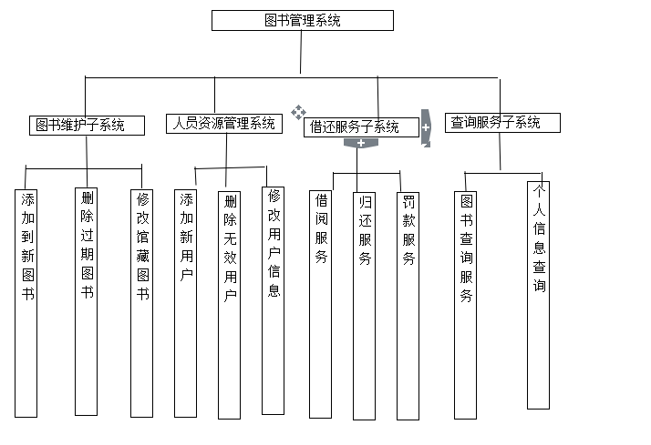

**5.数据库实施阶段**

5.1建立数据库、数据表、视图、索引

5.1.1建立数据库

Create datebase DBTest

On

(name=DBTest,

Filename=‘c:\DBTest.mdf’,

Size=15MB,

Maxsize=100MB,

Filegrowth=15%)

Log on

(name=‘DBLog’,

Filename=‘c:\DBLog.ldf’,

Size=10MB,

Maxsize=20MB,

Filegrowth=2MB,

);

5.1.2 建立数据库

（1）读者类别信息表的建立：

Create table ReaderLB(

LBName char(10) primary key,

LBnum smallint not null check(LBnum>=0),

LBday smallint not null check(LBday>=0),

LBqx char(4) not null);

1. 管理员基本信息表的建立

Create table Manager(  
MID char(10) primary key,

MName char(10) not null,

MSex char(2) check(MSex=‘男’ or MSex=‘女’),

Mpwd char(12) not null,

MAuth char(10) not null,

MTeleph char(15),

MAddre char(30),

)

（3）图书馆基本信息表的建立

Create table Room(  
 RoomNo char(5) primary key,

RoomMID char(10)not null,

RoomNum smallint check(Roomnum>=0),

RoomAddre char(20),

Foreign key(RoomMID) references Manager(MID),

);

(4)馆藏图书基本信息表的建立：

Create table Book(  
BookID char(20) primary key,

BookNo char(10) not null,

BookName char(20) not null,

BookWriter char(8)not null,

BookPublish char(20)not null,

BookPrice float,

BookDate datetime,

BookClass char(20),

BookMain char(200),

BookPrim char(30),

BookCopy smallint check(BookCopy>=0),

BookState char(10) not null,

BookRNo char(5)not null,

Foreign key(BookRNo)references Room(RoomNp),

);

1. 读者基本信息表的建立:

Create table Reader(  
 ReaderID char(10) primary key,

ReaderName char(10)not null,

ReaderSex char(2)not null,

ReaderNo char(10)not null,

ReaderType char(20)not null,

ReaderDep char(20),

ReaderGrade char(5),

ReaderPref char(20),

ReaderNum smallint check(ReaderNum>=0),

Foreign key(ReaderType) references ReaderLB(LBName),

Check(ReaderSex=‘男’or ReaderSex=‘女’),

);

1. 借阅基本信息表的建立：

Create table Borrow(  
BookID char(20),

ReaderID char(10),

Outdate datetime not null,

YHdate datetime not null,

Indate datetime,

Fine float,

CLState char(4),

MID char(10) not null,

Primary key(BookID,ReaderID),

Foreign key(MID)references Manager(MID),

);

5.1.3 建立视图

1. 用于查询图书信息的视图定义如下：

Create view BookView(图书编号，索书号，书名，作者，出版社，价格，出版时间，图书分类，库存数，图书状态，所在馆)

As

Select BookID,BookNo,BookName,BookWriter,BookPublish,BookPrice,BookDate,BookClass,BookCopy,BookState,BookRNo from Book;

1. 用于读者基本信息查询的视图定义如下：

Create view ReaderView(读者编号，读者姓名，类型，学院，专业，已租书目)

As

Select ReaderID,ReaderNamae,ReaderType,ReaderDep,

ReaderPref,ReaderNum from Reader;

1. 用于显示当前借阅中信息的视图定义如下：

Create view BorrowView(读者编号，书名，作者，借阅日期，到期日期)

As

Select ReaderID,BookName,BookWriter,Outdate,YHdate from Borrow,Book where Borrow.BookID=Book.BookID and Borrow.Indate=””;

1. 用于借阅历史信息查询的视图的定义如下：

Create view HistoryView(读者编号，书名，借阅日期，归还日期)

As

Select ReaderID,BookName,Outdate,Indate from Borrow,Book where Borrow.BookID=Book.BookID and Borrow.Indate !=””;

1. 用于查询罚款信息的视图定义如下：

Create view fineView(读者编号，图书编号，书名，借阅日期，归还日期，

罚款，处理状态，管理员号)

As

Select ReaderID,bookid,BookName,Outdate,Indate,fine,clstate,mid from Borrow,Book where Borrow.BookID=Book.BookID and fine!=0;;

5.1.4建立索引

SQL SERVER默认是在主键上建立聚集索引的，所以不必人工建立

5.1.5 建立触发器

1. 当删除Reader表中某一读者基本信息时，触发Borrow表，删除相应的记录

Create trigger trigger\_Reader\_delete

On Reader for delete

As begin

Declare @ReaderID char(10)

Select @readerid=readerid from deleted

Delete from borrow where readerid=@readerid

End;

1. 当在borrow表中增加一条借阅记录时，使该图书的库存数减1，当库存数=0时，状态由“可借”变为“不可借”

Create trigger trigger\_borrow

On borrow for insert

As begin

Declare @bookID char(20)

Select @bookid=bookid from inserted

If((select bookstate from book where bookid=@bookid)=‘可借’)

Begin

Update book set bookcopy=bookcopy-1 where bookid=@bookid

If((select bookcopy from book where bookid=@bookid)=0)

Begin

Update book set bookstate=‘不可借’where bookid=@bookid

End

End

Else

Begin

Print(‘数量不足，无法借阅’)

End

End;

1. 当在borrow表中增加一条归还记录时，使该图书的库存数加1，状态变为“可借”

Create trigger trigger\_Return\_book

On borrow for update

As begin

Declare @RbookID char(20)

Select @bookid=bookid from inserted

Update book set bookcopy=bookcopy+1,bookstate=‘可借’

Where bookid=@bookid

End;

1. 当在borrow表中增加一条借阅记录时，使该读者的持有数加1，当持有数大于等于该读者最大持有数时，不可借阅

Create trigger trigger\_borrow\_reader

On borrow for insert

As begin

Declare @ReaderID char(10)

Declare @Readertype char(10)

Select @readerid=inserted.readerid,@readertype=readertype

from inserted,reader

where reader.readerid=inserted.readerid

If((select readernum from reader

where readerid=@readerid)<(select lbnum from readerlb

where lbname=@readertype))

Begin

Update reader set readernum=readernum+1

where readerid=@readerid

End

Else

Begin

Rollback

Print(‘已达最大借书数量’)

End

End;

1. 当在Borrow表中增加一条归还记录时，使该读者的持有数量减1

Create trigger trigger\_Return\_reader

On borrow for update

As begin

Declare @ReaderID char(10)

Select @readerid=readerid from inserted

Update reader set readernum=readernum-1

where readerid=@readerid

End;

1. 当book表中增加一本书时，使Room表中相应阅览室的馆藏图书数加1

Create trigger trigger\_book\_insert

On book for insert

As begin

Declare @bookrno char(5)

Select @bookrno=bookrno from inserted

Update room set roomnum=roomnum+1 where roomno=@bookrno

End;

1. 当book表中删除一本书时，使room表中相应阅览室的馆藏图书数减1

Create trigger trigger\_book\_delete

On book for delete

As begin

Declare @bookrno char(5)

Select @bookrno=bookrno from deleted

Update room set roomnum=roomnum-1 where roomno=@bookrno

End;

5.2数据入库

Readerlb

Insert into readerlb values(‘老师’,’10’,’60’,’十年’)

Insert into readerlb values(‘学生’,’8’,’30’,’四年’)

Insert into readerlb values(‘村官’,’6’,’30’,’两年’)

Manager

Insert into manager values(‘01’,’admin’,’男’,

’admin’,’系统管理员’,’13810123456’,’宿舍’)

Insert into manager values(‘02’,’韩意’,’男’,

’000000’,’图书管理员’,’13810456789’,’宿舍’)

Insert into manager values(‘03’,’梁林’,’男’,

’123456’,’图书管理员’,’13810456789’,’宿舍’)

Room

Insert into room values(‘101’,’02’,’0’,’良乡校区图书馆室’)

Insert into room values(‘102’,’03’,’0’,’良乡校区图书馆室’)

Book

Insert into book values(‘9787040195835’,’101001’,’数据库系统概论’,’王珊’,’高等教育出版社’,’33.8’,

’2006-5-17’,’计算机’,’系统全面的阐述数据库系统的基础理论，基本技巧和基本方法’,’数据库’,’3’,’可借’,’101’)

Insert into book values(‘9787040191234’,’101002’,’网络程序设计案例教程’,’孙践知’,’清华大学出版社’,’25’,

’2008-6-17’,’计算机’,’最新网络程序设计技术’,’ASP’,’4’,’可借’,’101’)

Insert into book values(‘9787040192344’,’101003’,’电路与电子技术基础’,’王金矿’,’机械工业出版社’,’38.2’,

’2008-3-11’,’电子电路’,’电路基础模拟电子技术及数字电子技术’,’电路’,’5’,’可借’,’101’)

Insert into book values(‘9787040196543’,’102001’,’软件人机界面设计’,’陈启安’,’高等教育出版社’,’18.6’,

’2004-2-5’,’人机界面’,’全面的介绍软件的界面设计’,’界面’,’4’,’可借’,’102’)

Insert into book values(‘9787040196789’,’102002’,’软件技术基础’,’周肆清’,’高等教育出版社’,’48.5’,

’2007-8-5’,’软件技术’,’介绍软件技术的产生与发展’,’软件’,’5’,’可借’,’102’)

Insert into book values(‘9787040199701’,’102003’,’信息检索’,’陈雅芝’,’清华大学出版社’,’32’,

’2003-7-15’,’信息’,’信息的检索技术及发展’,’信息’,’5’,’可借’,’102’)

Reader

Insert into reader values(‘001’,’韩意’,’男’,

’0614060104’,’学生’,’计算机与信息工程’,’06’,’软件工程’,0)

Insert into reader values(‘002’,’梁林’,’男’,

’0414060106’,’学生’,’计算机与信息工程’,’04’,’软件工程’,0)

Insert into reader values(‘003’,’邵翔’,’男’,

’0614060101’,’学生’,’计算机与信息工程’,’06’,’软件工程’,0)

Insert into reader values(‘004’,’韦勇’,’男’,

’0613060107’,’学生’,’计算机与信息工程’,’06’,’自动化’,0)

Insert into reader values(‘005’,’张硕’,’男’,

’0612060111’,’学生’,’经济’,’07’,’会计’,0)

Insert into reader values(‘006’,’齐麟’,’男’,

’0707030106’,’学生’,’传媒与艺术’,’08’,’数字娱乐’,0)

Borrow

Insert into borrow values(‘9787040191234’,’003’,

’2009-3-3’,’2009-4-3’,’’,’’,’否’,’03’)

Insert into borrow values(‘9787040196543’,’004’,

’2009-4-3’,’2009-5-3’,’’,’’,’否’,’02’)

Insert into borrow values(‘9787040196543’,’002’,

’2009-6-3’,’2009-7-3’,’’,’’,’否’,’03’)

5.3创建各个功能的存储过程

系统共创建了10个存储过程，具体列表如下：

表3.1 创建的存储过程列表

编号 存储过程名称 定义 作用

P-1 book\_insert 详见5.3.1 在book中插入一元组，实

现增加新书功能

P-2 reader\_insert 详见5.3.2 在reader中插入一元组，实

现加入新读者功能

P-3 manager\_insert 详见5.3.3 在manager中插入一元组，

实现加入新管理员功能

P-4 borrow\_insert 详见5.3.4 在borrow中插入一元组，实

现借书功能

P-5 borrow\_update 详见5.3.5 在borrow中更新一元组，实

现还书并自动罚金功能

P-6 delete\_book 详见5.3.6 在book中删除一元组，实

现删除图书功能

P-7 delete\_reader 详见5.3.7 在reader中删除一元组，实

现删除读者功能

P-8 query\_reader 详见5.3.8 在reader中查询读者信息

P-9 query\_book\_writer 详见5.3.9 在book中按作者查询

P-10 query\_book\_no 详见5.3.10 在book中按索书号查询

5.3.1 book\_insert

create procedure book\_insert

@bookid char(20),

@bookno char(10),

@bookname char(20),

@bookwriter char(8),

@bookpublish char(20),

@bookprice float,

@bookdate datetime,

@bookclass char(20),

@bookmain char(200),

@bookprim char(30),

@bookcopy smallint,

@bookstate char(10),

@bookrno char(5)

as

insert into book values(@bookid,@bookno,@bookname,@bookwriter,

@bookpublish,@bookprice,@bookdate,@bookclass,@bookmain,@bookprim,

@bookcopy,@bookstate,@bookrno);

5.3.2 reader\_insert

create procedure reader\_insert

@readerid char(10),

@readername char(10),

@readersex char(2),

@readerno char(10),

@readertype char(20),

@readerdep char(20),

@readergrade char(5),

@readerpref char(20),

@readernum smallint

as

insert into reader values(@readerid,@readername,@readersex,@readerno,

@readertype,@readerdep,@readergrade,@readerpref,@readernum);

5.3.3 manager\_insert

create procedure manager\_insert

@mid char(10),

@mname char(10),

@msex char(2),

@mpwd char(8),

@mauth char(8),

@mteleph char(15),

@maddre char(30)

as

insert into manager values(@mid,@mname,@msex,@mpwd,@mauth,@mteleph,@maddre);

5.3.4 borrow\_insert

create procedure borrow\_insert

@bookid char(20),

@readerid char(10),

@mid char(10)

as

declare @outdate datetime

select @outdate=getdate()

declare @readertype char(10)

select @readertype=readertype from reader where readerid=@readerid

declare @lbday smallint

select @lbday=lbday from readerlb where lbname=@readertype

declare @yhdate datetime

select @yhdate=dateadd(day,@lbday,@outdate)

insert into borrow values(@bookid,@readerid,@outdate,@yhdate,'','','',@mid);

5.3.5 borrow\_update

create procedure borrow\_update

@bookid char(20),

@readerid char(10),

@clstate char(4),

@mid char(10)

as

declare @indate datetime

select @indate=GETDATE()

declare @fine float

select @fine=CONVERT(float,DATEDIFF("d",yhdate,@indate))

from borrow where readerid=@readerid and bookid=@bookid

update borrow set indate=@indate,fine=@fine,clstate=@clstate,mid=@mid

where readerid=@readerid and bookid=@bookid;

5.3.6 delete\_book

create procedure delete\_book

@bookid char(20)

as

delete from book where bookid=LTRIM(@bookid);

5.3.7 delete\_reader

create procedure delete\_reader

@readerno char(10)

as

delete from reader where readerno=LTRIM(@readerno);

5.3.8 query\_reader

create procedure Query\_reader

as

select \* from readerview

5.3.9 query\_book\_writer

create procedure query\_book\_writer

@bookwriter char(8)

as

select \* from bookview where 作者 LIKE '%' +ltrim(@bookwriter)+'%';

5.3.10 query\_book\_no

create procedure query\_book\_no

@bookno char(10)

as

select \* from bookview where 索书号=LTRIM(@bookno)

**6.系统调试与测试**

对该图书管理系统进行测试，验证每个功能是否符合要求，具体的测试如下：

1. 通过视图查看各个基本表和视图中的数据（见附录2）
2. 检测各个存储过程的功能（见附录2）
3. **心得体会**

**附录 数据查看和存储过程功能的验证**

1. 基本表的数据查看（基于视图查询）
2. 查看reader（读者信息）表中的数据：

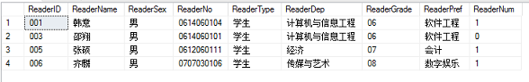

1. 查看book（图书信息）表中的数据：

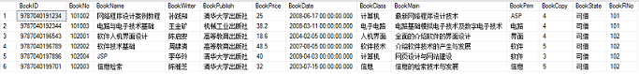

1. 查看borrow（借阅信息）表中的数据：

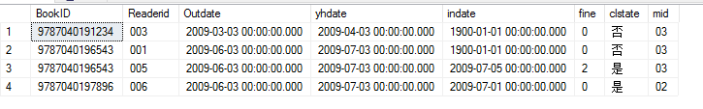

1. 查看manager（管理员信息表）表中的数据：

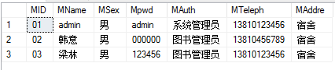

1. 查看room（馆室信息表）表中的数据：

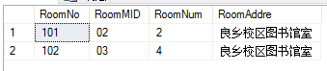

1. 查看borrowview（当前借阅信息）视图中的数据：

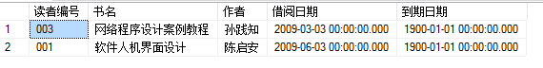

1. 查看historyview（借阅历史信息）视图中的数据：

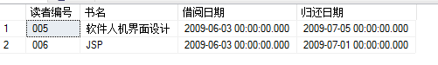

1. 查看fineview（罚款信息）视图中的基本数据：

fineview

1. 查看readerview（读者信息）视图中的数据：

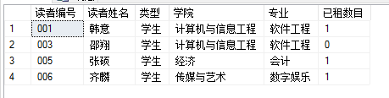

1. 查看bookview（图书信息）视图中的数据：

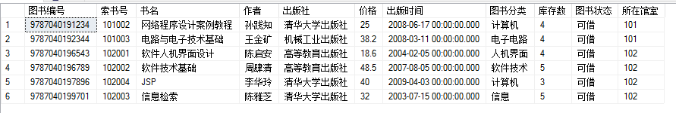

1. 触发器功能的验证：  
   1）触发器Trigger\_reader\_delete功能的验证：（当删除reader表中某一读者基本信息时，触发borrow表，删除相应的记录）

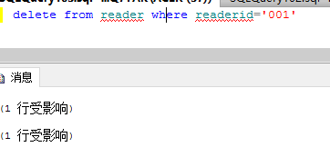

1. 触发器Trigger\_borrow\_book功能的验证：（当在borrow表中增加一条借阅记录时，使该图书的库存数减1，当库存数=0时，状态由“可借”变为“不可借”）

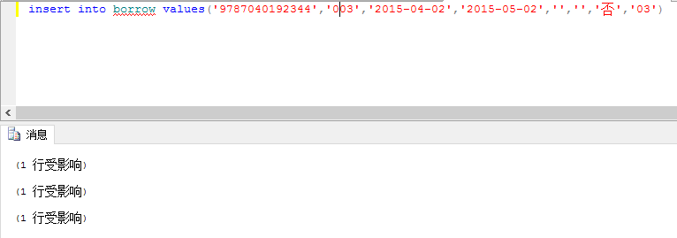

borrow-jieyue-tu

1. 触发器Trigger\_return\_book功能的验证：（当在borrow表中增加一条归还记录时，使该图书的库存数加1，状态变为“可借”）

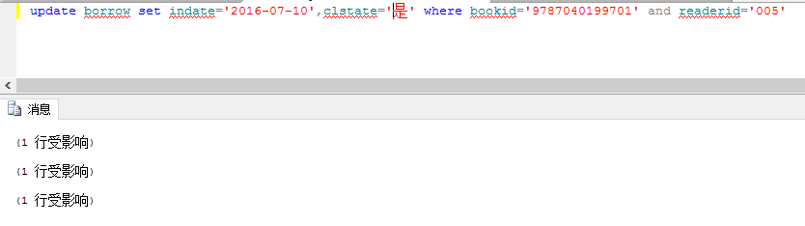

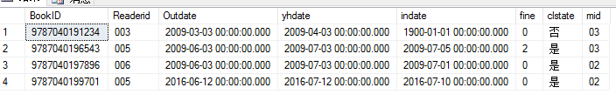

1. 触发器Trigger\_borrow\_reader功能的验证：（当在borrow表中增加一条借阅记录时，使该读者的持有数加1）



borrow-jieyue-tu

1. 触发器Trigger\_return\_reader功能的验证：（当在borrow表中增加一条归还记录时，使该读者的持有数减1）

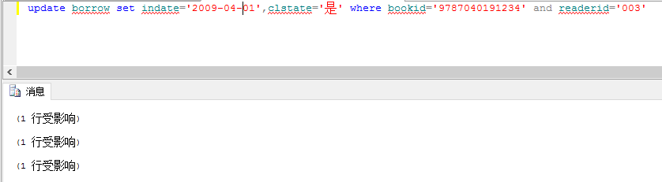

borrow-guihuan-duzhe-tu

1. 触发器Trigger\_book\_insert功能的验证：（当book表中添加一本书时，使room表中相应阅览室的馆藏图书数量加1）

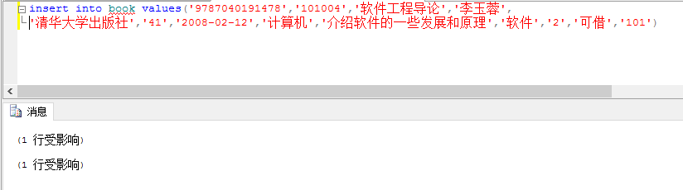

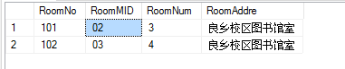

1. 触发器Trigger\_book\_delete功能的验证：（当book表中删除一本书时，使room表中相应阅览室的馆藏图书数减1）

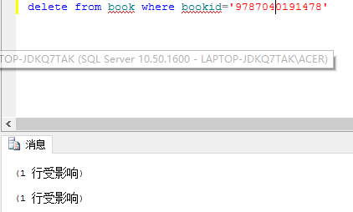

book-room-delete-tu

1. 部分存储过程功能的验证：
2. 存储过程query\_reader功能的验证：（按readerid匹配查询读者信息）

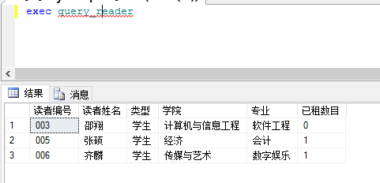

1. 存储过程query\_book\_writer功能的验证：（按bookwriter模糊查询图书信息）

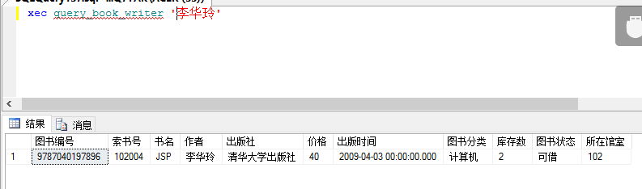

1. 存储过程query\_book\_no功能的验证：（按bookno查询图书信息）

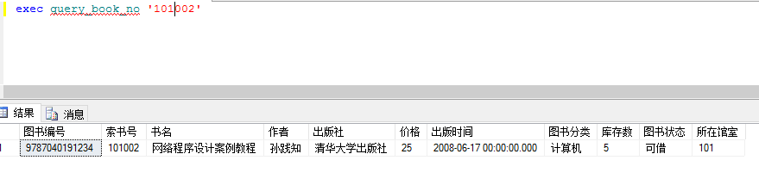

1. 存储过程borrow\_insert功能的验证：（实现借书功能）

borrow_insert

1. 存储过程borrow\_update功能的验证：（实现还书、自动罚金功能）

FG%1V1V249745Y29X)_DPJO

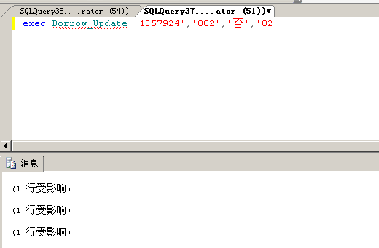

IMG_256